**Группа**_**_______**

**Ф.И.О.______________________________________________________________________**

Практическая работа

Тема «Разрезы»

Цель занятия: изучить и закрепить на практике теоретические знания, практические умения и навыки по теме: «Разрезы».

Задачи:

Образовательная: формирование умений выполнять и обозначать разрезы на чертежах.

Развивающая: развитие технического мышления, пространственных представлений, способности к конструкторской технологической деятельности.

Воспитательная: формирование сознательного отношения к изучаемому материалу, воспитание культуры труда, формирование навыков самостоятельной работы.

Обучающийся должен знать:

- основные требования и правила выполнения и обозначения разрезов на чертежев соответствии с требованиями ГОСТа.

Обучающийся должен уметь:

- выполнять разрезы деталей.

-оформлять выполненные чертежи в соответствии с требованиями ГОСТа.

Форма проведения работы: индивидуальная, с использованием методических указаний.

**Задание на практическую работу**

1. Ознакомиться с основными требованиями и правилами выполнения и обозначения разрезов на чертеже.

2. Выполнить необходимые разрезы деталей в соответствии с требованиями ГОСТа.

**Основные теоретические сведения**

Разрез — изображение предмета, мысленно рассеченного одной или несколькими плоскостями.

На разрезе показывается то, что получается в секущей плоскости и что расположено за ней, рис. 1(*а*)*.* Направление взгляда здесь указано стрелкой. В результате внутреннее строение детали становится видимым. При этом линии невидимого контура (рис. 1,*б*) обводят линией видимого контура (рис. 1,*в*).

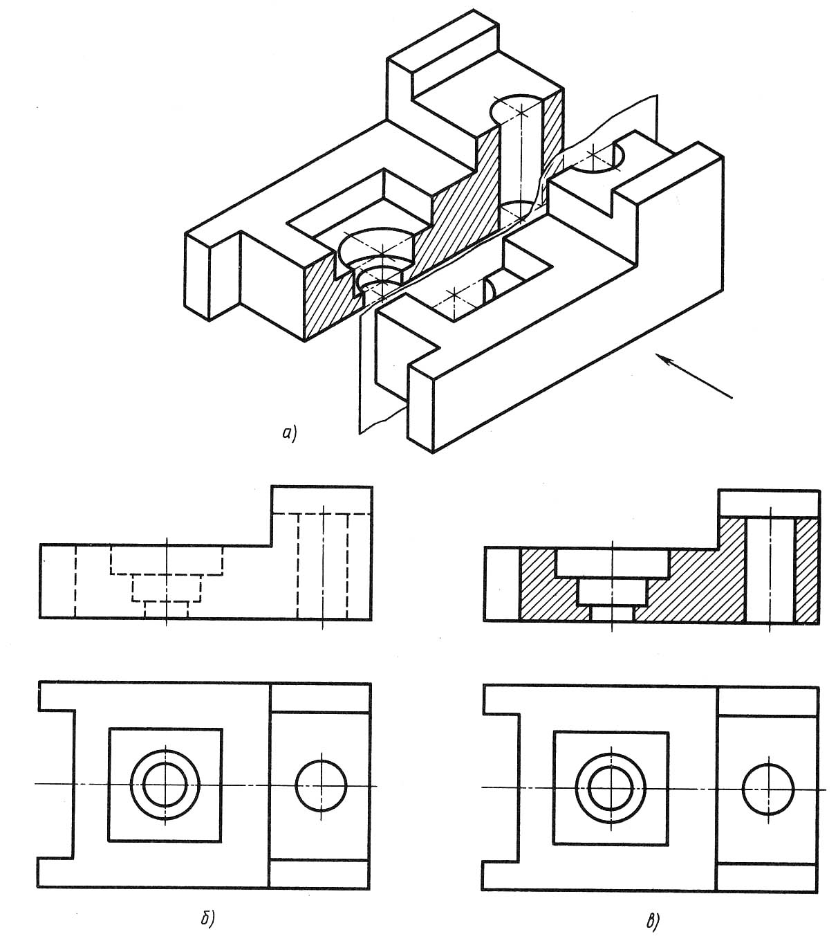

Рис. 1

В зависимости от числа секущих плоскостей разрезы разделяются на простые и сложные.

Разрез, выполненный одной секущей плоскостью, называется **простым**.

Разрез, выполненный несколькими секущими плоскостями, называется **сложным**.

В разрезе изображают то, что расположено в плоскости разреза, и то, что расположено за ней**.** Стенки модели или детали, которые условно разрезала проведенная плоскость, заштриховывают тонкими сплошными линиями под углом 45°.

|  |  |
| --- | --- |
| Разрезы разделяются в зависимости от положения секущей плоскости относительно горизонтальной плоскости проекций на:  **горизонтальные** — секущая плоскость параллельна горизонтальной плоскости проекций |  |
| **вертикальные** — секущая плоскость перпендикулярна горизонтальной плоскости проекций |  |
| **наклонные** — секущая плоскость составляет с горизонтальной плоскостью проекций угол, отличный от прямого (рисунок 4). |  |

В зависимости от числа секущих плоскостей разрезы разделяются на:

**- простые** — при одной секущей плоскости;

**- сложные** — при нескольких секущих плоскостях.

## 

## Рисунок 2

Стрелки, указывают направление взгляда, они должны наноситься на расстоянии 2—3 мм от конца штриха, размеры стрелок изображены на рисунке 3.

## https://studfiles.net/html/2706/349/html_dnBfkO74HC.fscI/htmlconvd-kyQe7A14x1.jpg

## Рисунок 3

## Начальный и конечный штрихи не должны пересекать контур изображения.

## У начала и конца линии сечения ставят одну и ту же прописную букву русского алфавита. Буквы наносят около стрелок, указывающих направление взгляда.

## Разрез должен быть отмечен надписью по типу «А—А» (всегда двумя буквами через тире) (рис. 4)

## 

## Рисунок 4

## Разрез, служащий для выяснения устройства предмета лишь в отдельном, ограниченном месте, называется местным.

## Местный разрез выделяется на виде сплошной волнистой линией или сплошной тонкой линией с изломом (рисунок 5).

## 

## Рисунок 5

**Методические указания к выполнению практической работы**

1. Изучить ГОСТ 2.305-68 "Изображения - виды, разрезы, сечения" и необходимую литературу.

2. Выполнить необходимые геометрические построения в соответствии с заданиями, ответить на тест.

3. Ответить на контрольные вопросы.

**Задание 1.** По видам и разрезам найдите наглядные изображения и соостветствующие буквенные обозначения запишите в таблицу 1.Укажите на чертеже проекции точек C и D.

Таблица 1

|  |  |  |  |
| --- | --- | --- | --- |
| Виды и разрезы | 1 | 2 | 3 |
| Наглядное изображение |  |  |  |

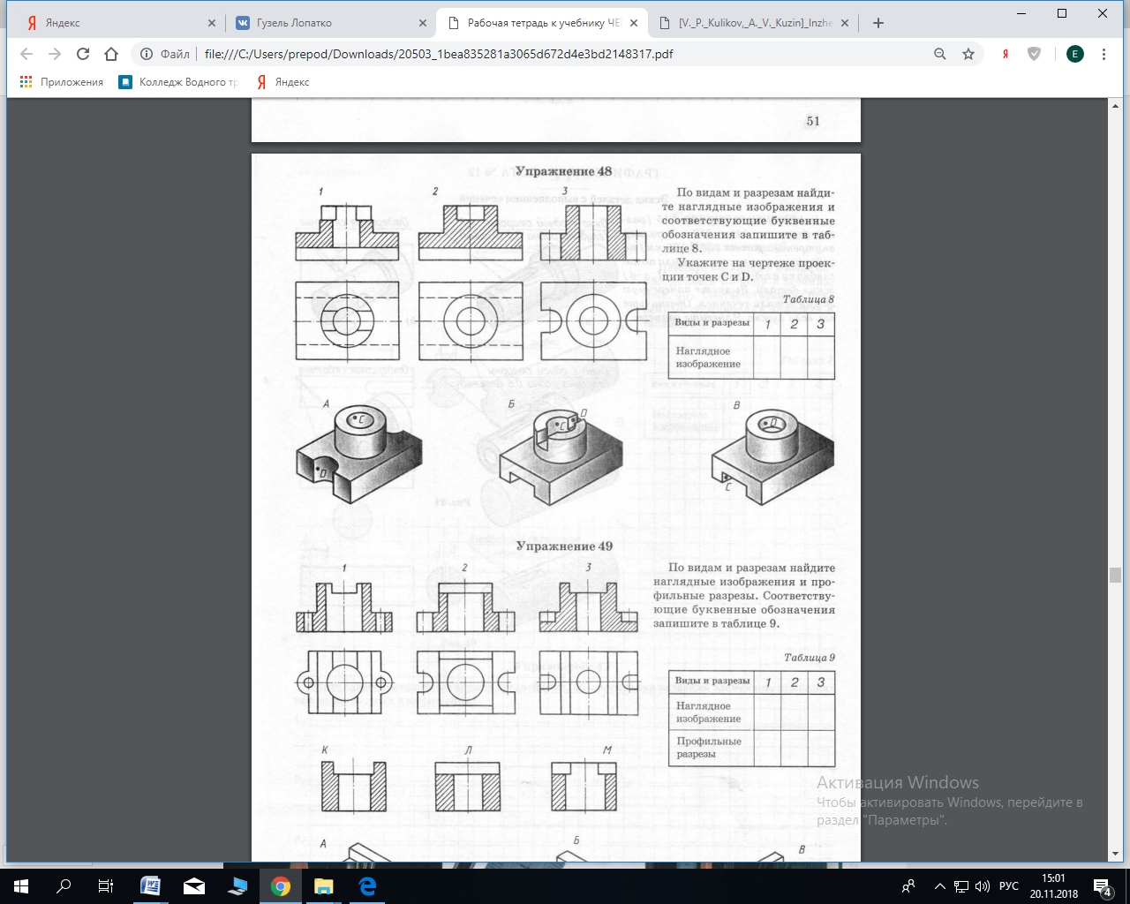



**Задание 2.** Выполните разрез детали. При построении разреза ненужные линии удалите.

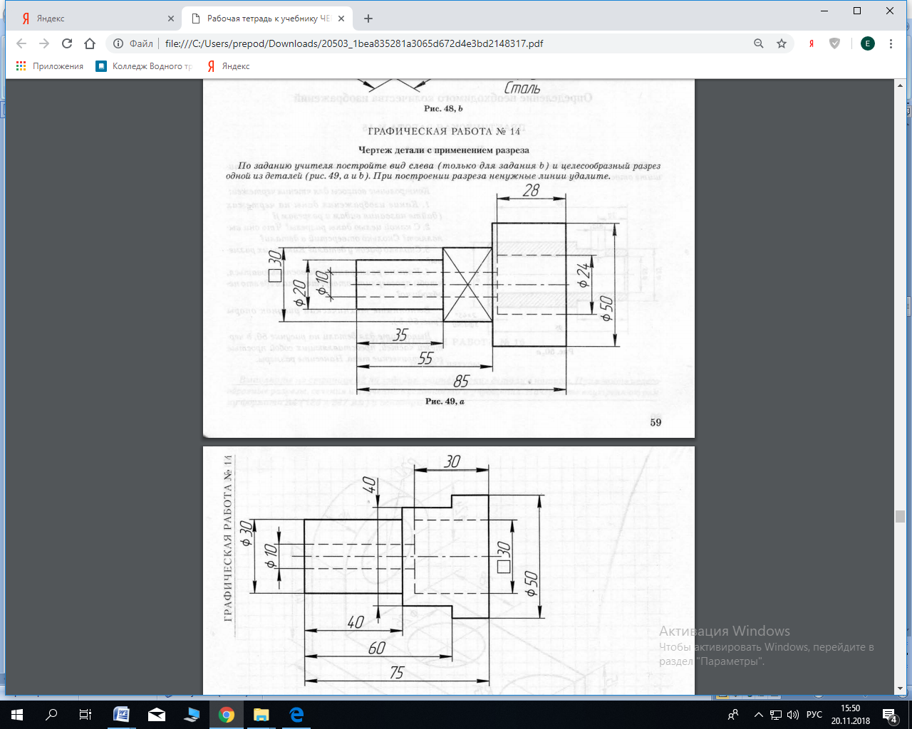

**Задание 3.**

**Тест №1 по теме: «Разрезы»**

|  |  |  |  |  |
| --- | --- | --- | --- | --- |
| **п/п** | **Задание** | **А** | **В** | **С** |
| 1 | Как изображаются в разрезе детали с тонкими стенками? | Тонкими стенками | Не штрихуют | штрихуют |
| 2 | Нужно ли показывать на половине вида внутренние очертания предмета? | Да | Иногда | Нет |
| 3 | Границей между видом и разрезам при соединении половины вида и половины разреза служат..... | Штриховая линия | Штрихпунктирная линия | Волнистая линия |
| 4 | Какой линией на чертеже разделяют часть вида и часть разреза? | Сплошная волнистая | Штрихпунктирная | Сплошная тонкая |
| 5 | Как заштриховываются металлы и твердые сплавы в разрезах | Металлы и твердые сплавы | Неметаллические материалы | Стекло и другие светопрозрачные материалы |

**Тест №1 по теме: Разрезы**

|  |  |  |  |  |  |
| --- | --- | --- | --- | --- | --- |
| **№** | **1** | **2** | **3** | **4** | **5** |
| **Ответы** |  |  |  |  |  |

## Контрольные вопросы:

1. Что называется разрезом?

______________________________________________________________________________________________________________________________________________________________________________________________

1. Какие бывают разрезы в зависимости от числа секущих плоскостей?

______________________________________________________________________________________________________________________________________________________________________________________________

_______________________________________________________________________________________________

1. Как делят простые разрезы в зависимости от положения секущей плоскости?

_______________________________________________________________________________________________

_______________________________________________________________________________________________

_______________________________________________________________________________________________

1. Какой разрез называется местным?

_______________________________________________________________________________________________

_______________________________________________________________________________________________

_______________________________________________________________________________________________